
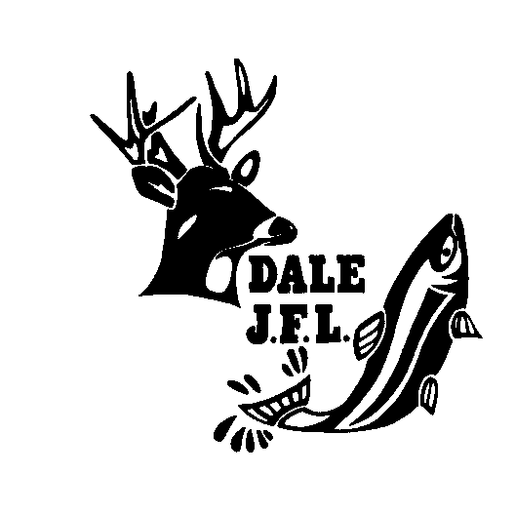Etterlyser merka laks og sjøaure

Dale Jakt- og Fiskarlag, Havforskingsinstituttet og Universitetet i Bergen driv viktige forskingsprosjekt knytt til laksen og sjøauren i Daleelva. Målet er å bygga opp livskraftige fiskestammer i elva. Dette arbeidet er til glede for alle som er interesserte i fiske. Ikkje berre i elva, men også i Dalevågen og i fjordsystemet, føregår det sportsfiske etter desse artane. For at arbeidet vårt skal lukkast, treng me di hjelp. Du kan hjelpa ved å rapportera inn merka fisk! I Daleelva er det brukt tre ulike merketypar

Floymerke: Frigitt stamlaks og utvald sjøaure er floymerka. I tillegg er det floymerka over 100 gytefisk fra elva på Helle. Merka kan ha ulike fargar. Blir fisken avliva, leverar ein inn merka saman med fangstdata og skjellprøvar.

Carlinmerke: Det er merka ca 1000 sjøaure, der halvparten er beskytta mot lakselus. Desse merka er svært viktige å få inn. I tillegg er det merka 200 villaks i området mellom Besshølen og Storfossen i Bergsdalen. Merka er grønne og har ein unik nummerserie. Merka skal leverast til DJF (ikke til adressen som er oppgitt på merket). Er fisken avliva, legg ein merka oppi skjellkonvolutten.

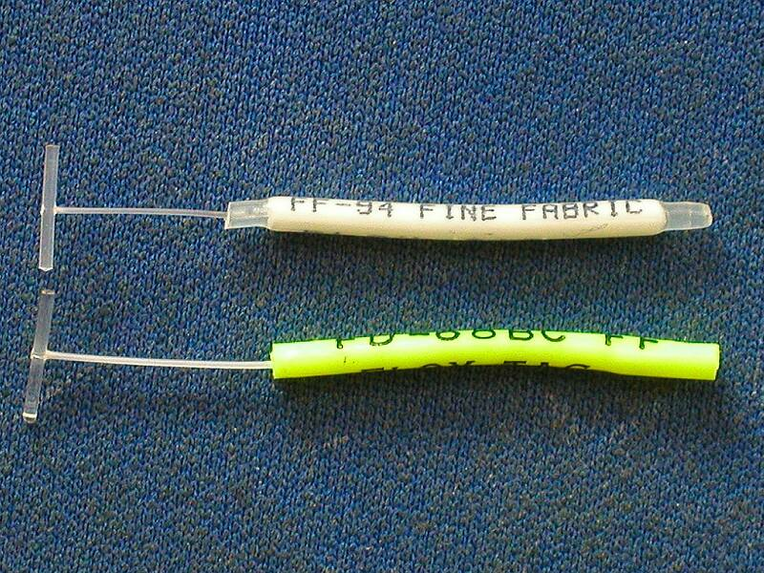
Fettfinneklipt: både laks og sjøaure er fettfinneklipt, all sjøauresmolt som kjem frå restfeltet (Kanalen – Besshølen) er fettfinneklipt. All laksesmolt som kjem frå klekkeriet på Dale er fettfinneklipt, og i tillegg ligg det et lite nummer i snuten på fisken. Settesmolten inngår i ett lakselusforsøk. Ved fangst av fettfinneklipt laks må hovudet leverast i lag med skjell. Dusør kr 50 pr. hode
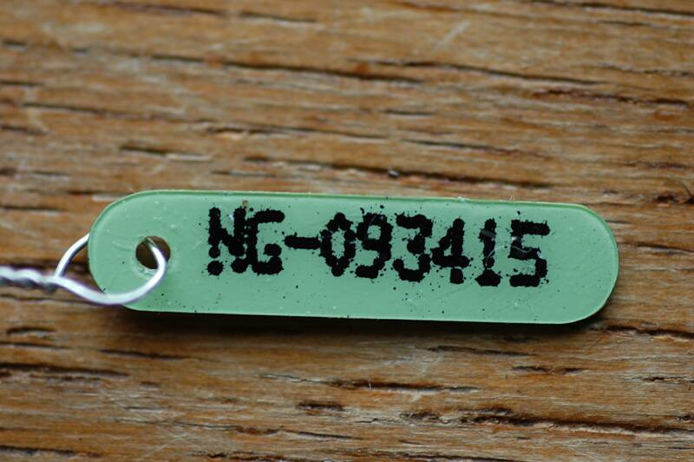
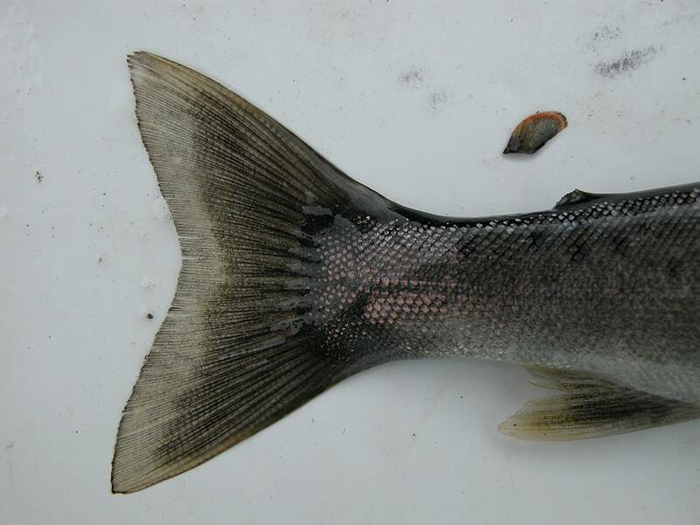

FLOYMERKER. CARLINMERKE. FETTFINNEKLIPT.

Opplysningar som vi treng:
Lengden på fisken (nærmaste cm), Vekt i gram (usløyd fisk), Merkefarge og alle opplysningane på merket, fangststad, dato og redskap. Det bør takast skjellprøvar av all merka fisk; legg merket saman med skjellprøven
Kan leverast i postkassane langs med elva eller sendast til:

Dale Jakt- og Fiskarlag, postboks 30, 5721 Dalekvam. Epost: djf@djf.no

Dale Jakt- og Fiskarlag takkar for hjelpa!

